ALGORITMOS

Trabajo Colaborativo 3

Grupo colaborativo
301303_68

Roys Ruiz T.
Mario Fernando Ruiz
Jenny Edelmira Diaz Huertas

Tutor
Erik Janer Cohen M.

UNAD
UNIVERSIDAD NACIONAL ABIERTA Y A DISTANCIA
NOVIEMBRE 22 / 2010

OBJETIVOS

- Adquirir habilidades para la solución de ejercicios y problemas informáticos

- Desarrollar proyecto el cual consiste en plantear, diseñar e implementar software.

- Obtener ciertas destrezas a la hora de codificar un programa

- Aprender a usar el programa DEV C++, para la elaboración de códigos de fuentes y sus respectivos ejecutables

JUEGO SUBIDO EN EL TC2
PISTA DE CARROS

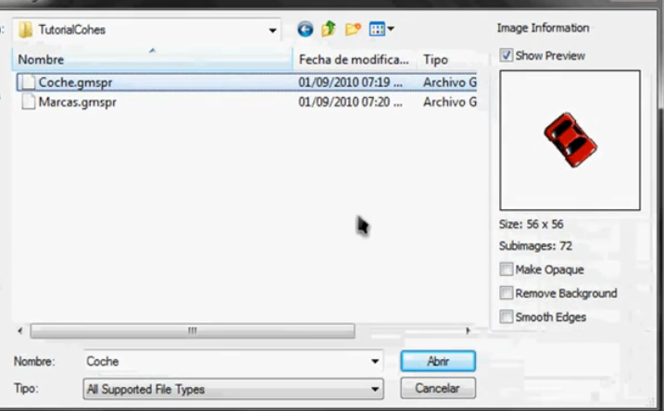

Algunos de los códigos usados para darle movimiento al vehiculo fueron:

1 top_speed = 18
2 accel = 0.1
3 turn = 3
4 image_speed = 0
5 image_index = 0

Otro código fue

1 image_index = -direction/5
2
3 track = instance_create (x,y, object1)
4 track.image_index = image_index
5 track.image_speed = 0

CONCLUSIONES

Este trabajo tubo como objetivo guiarnos a dar nuestros primeros pasos en un lenguaje de programación, a través de él, pudimos realizar y compilar los ejercicios planteados en la guía de actividades para el trabajo colaborativo 3; también en este trabajo se sube el juego, el cual subió una compañera en el trabajo anterior; este juego fue realizado en el programa Game Maker, programa con el cual pudimos darle movimiento y vida a nuestro juego.

Cabe anotar que no se siguió claramente el orden establecido desde el principio del trabajo para desarrollar los ejercicios, como estipule en la autoevaluación un compañero subió sus ejercicios en formato doc, y no en cpp ni en exe.
BIBLIOGRAFÍA

Wikipedia,

Modulo de Algoritmo de la UNAD

http://www.emagister.com/introduccion-dev-c++-cursos-1603669.htm

http://www.lcc.uma.es/~pedre/LP_DevC.htm

